**Aufgabenvideo: Einseitiger Hebel – Drehmoment (A)**



Für das Experiment *(„Einseitiger Hebel – Drehmoment“)* benötigt man eine Türklinke und ein 5kg Gewicht, welches mit einem Seil an der Türklinke befestigt werden kann.

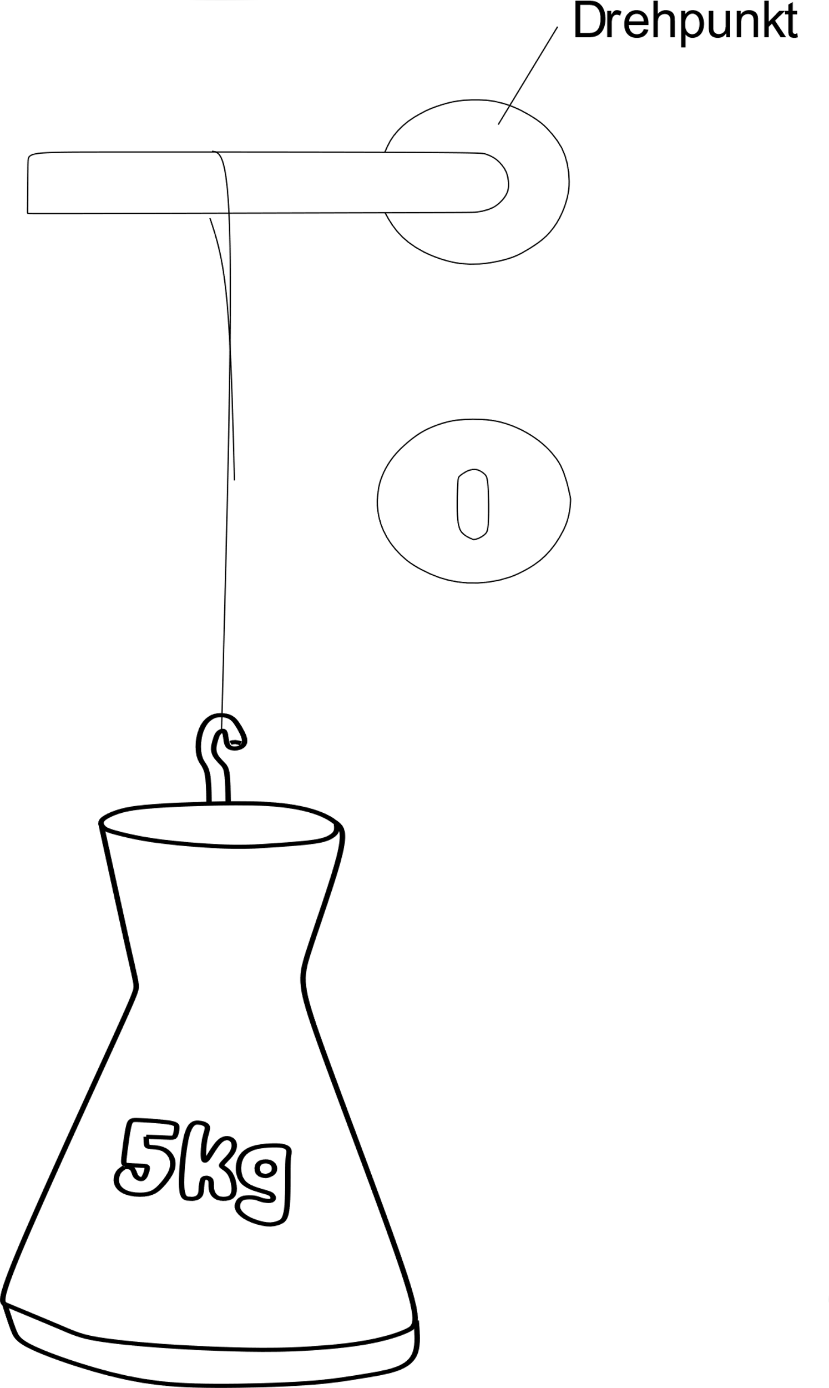



Notiere deine Beobachtungen.

____________________________________________________________________________________

____________________________________________________________________________________

____________________________________________________________________________________

____________________________________________________________________________________

____________________________________________________________________________________



Erkläre deine Beobachtungen.

____________________________________________________________________________________

____________________________________________________________________________________

____________________________________________________________________________________

____________________________________________________________________________________

____________________________________________________________________________________

____________________________________________________________________________________

____________________________________________________________________________________

____________________________________________________________________________________

**Aufgabenvideo: Einseitiger Hebel – Drehmoment (B)**



Für das Experiment *(„Einseitiger Hebel – Drehmoment“)* benötigt man eine Türklinke und ein 5kg Gewicht, welches mit einem Seil an der Türklinke befestigt werden kann.





Notiere deine Beobachtungen. Folgende Begriffe können dir helfen: Abstand zum *Drehpunkt, Kraft, Bewegung der Klinke.*

____________________________________________________________________________________

____________________________________________________________________________________

____________________________________________________________________________________

____________________________________________________________________________________



Ordne die Sätze in der richtigen Reihenfolge an und finde so das Lösungswort.

|  |  |  |
| --- | --- | --- |
| Mit zunehmendem Abstand zum Drehpunkt wird die Klinke immer schneller durch die Gewichtskraft nach unten gedrückt.  (H) | Fasst man die Klinke also weit außen an, muss man weniger Kraft aufwenden, um die Klinke zu drücken. Die aufgewendete Kraft wird nämlich durch den größeren Lastarm verstärkt.  (K) | Das Gewicht wird erst sehr nahe am Drehpunkt an die Türklinke gehängt. Die Klinke bewegt sich nicht.  (P) |
| Der maximal mögliche Abstand zwischen Drehpunkt und angreifendem Gewicht (also die Klinkenlänge) wird als Kraftarm bezeichnet.  (S) | Der Abstand zwischen dem wirkenden Gewicht und dem Drehpunkt wird als Lastarm bezeichnet. Je größer der Lastarm ist, desto mehr wird die Kraft durch die Hebelwirkung verstärkt.  (I) | Dieser Effekt heißt in der Physik der „Einseitige Hebel“.  (Y) |

Lösungswort:____________________

**Aufgabenvideo: Einseitiger Hebel – Drehmoment (C)**



Für das Experiment *(„Einseitiger Hebel – Drehmoment“)* benötigt man eine Türklinke und ein 5kg Gewicht, welches mit einem Seil an der Türklinke befestigt werden kann.





**Aufgabe**: Kreuze die richtige Lösung an:

Je weiter entfernt das Gewicht vom Drehpunkt aufgehängt wird, desto

* weniger dolle wird die Klinke nach unten Gedrückt.
* doller wird die Klinke nach unten Gedrückt.



Je größer der Abstand eines angreifenden Gewichts zum Drehpunkt ist, desto mehr wird seine Kraft durch den Hebeleffekt verstärkt.   
**Aufgaben:**

1. **Zeichne in den drei Zeichnungen den Abstand von angreifendem Gewicht und Hebelarm ein.**
2. **Markiere die Zeichnung, bei der das Gewicht durch den Hebeleffekt am meisten verstärkt wird.**
3. **Warum ist es dann also einfacher die Klinke möglichst weit außen hinunterzudrücken?**

